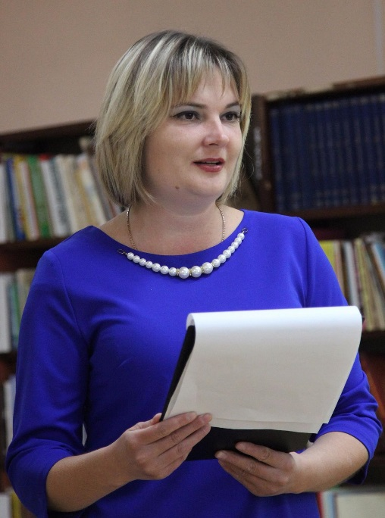
Резюме

Фамилия, имя, отчество: Зализецкая (Калашникова) Елена Викторовна – ответственный секретарь Северского районного литературного клуба «Гармония».
Должность, место работы: инженер Краснодарского отдела материально-технического обеспечения обособленной структурной единицы Ростовской дирекции материально-технического обеспечения структурного подразделения «Росжелдорснаба» – филиала ОАО «РЖД».
Дата рождения: 22 февраля 1980 года.
Общий стаж работы: 20 лет.
Стаж работы в отрасли: 5 года.
Стаж работы в коллективе: 5 года.

Зализецкая Елена Викторовна в 1997 году окончила Афипский технический лицей, по окончании обучения получила серебряную медаль. С 1997 по 2003 года, обучалась в Кубанском государственном технологическом университете. В 2003 году окончила факультет пищевых производств по специальности «технология продукции общественного питания», с присуждением квалификации инженер. С 2008 по май 2011 года обучалась на втором высшем образовании в Кубанском государственном технологическом университете (Межотраслевой институт подготовки и переподготовки специалистов) по специальности «Экономика и управление на предприятиях (по отраслям)». В 2011году присуждена квалификация экономист-менеджер.
Свою трудовую деятельность начала с 1997 года. Работала в Афипской СШ №4, руководителем кружковой работы. С 1998 года по апрель 2013 года работала на ООО «Афипский нефтеперерабатывающий завод» в должностях: электромонтёра станционного оборудования участка связи, повара, товароведа столовой. С 2013 года по настоящее время инженер Краснодарского отдела материально-технического обеспечения обособленной структурной единицы Ростовской дирекции материально-технического обеспечения структурного подразделения «Росжелдорснаба» – филиала ОАО «РЖД». Является членом общественной организации – первичной профсоюзной организации Российского профессионального союза железнодорожников и транспортных строителей Краснодарсного отдела МТО Ростовской дирекции МТО.
Замужем, воспитывает сына.
Своё творчество начала с 1994 года. Пробовала писать стихи и песни, которые записывала в простую школьную тетрадь. Первая проба пера для общественного обозрения произошла в 1996 году в газете Афипского технического лицея имени К.В. Россинского, где вышла небольшая статья под названием: «Знакомство с лапшой на ушах, или: дети, берегитесь старушек». В феврале 1997 года в газете Северского района «Зори» публикуется часть стихотворенья «Боль», посвящённое войне. В 2001 году в рубрике «Творчество наших писателей» вышел стих под названием «Только ты…». В этом же году стих «Наркоман» становится «гвоздем странички» в рубрике «Тусовка - М». В 2002 году рубрику «Поэтический клуб» дополняет стихотворение «Зелёные глаза». С 2008 года постоянно печатаются стихи в корпоративных газетах ООО «Афипский НПЗ»: «Вестник ОНГ» и «Вестник АНПЗ». С 2011 по 2016 годы неоднократная публикация стихов в специальном выпуске газеты Северского района «Зори» - «Добрая Криница», также её стихотворения можно встретить на поэтических сайтах: «стихи.ру» и «изба-читальня». С 2016 года печататься в «Народной газете» Северского района Краснодарского края. С 2018 года свои произведения и тематические статьи размещает на страницах газеты «Зори Предгорья».
В 2010 году выпустила свой первый сборник стихов под названием «По следу юности моей», в нем собраны стихотворения с 1996 по 2010 год.
В 2013 году выходит второй сборник под названием «Родная душа». В него вошли стихотворения 2011- 2013 годов.
Готов к изданию третий сборник под названием «Перегон судьбы», в нем собраны стихотворения, написанные в конце 2013 года, по настоящее время.
Как поэтесса, публицист и общественный деятель Елена Викторовна постоянно находится в творческом поиске, совершенствуя поэтические нотки, активно участвует в проведении праздничных и массовых мероприятий района и края:
2013 год – почётная грамота МБУК Северский парк культуры и отдыха им. А.С. Пушкина за активное участие в проведении праздничных мероприятий, посвящённых 90-летию со дня основания МБУ К «Северский парк культуры и отдыха имени Александра Сергеевича Пушкина» и высокое исполнительское мастерство своих поэтических произведений;
2014 год – грамота Управления культуры администрации МО Северский район за активное участие в праздничных мероприятиях, посвященных 90-летию со дня образования Северского района и 150-летию со дня основания ст. Северской;
2014 год - почётная грамота МАУК Усть –Лабинский городского Дома культуры за активное участие в творческих мероприятиях (номинация – «Поэтическое творчество») посвященных 220 летию со дня образования города Усть-Лабинска;
2014 год – благодарность Главы муниципального образования Северский район № 1729 за добросовестный труд и активное участие в культурно-массовых мероприятиях, в связи с 90-летием муниципального образования Северский район;
2015 год – грамота МБУ «Социально-культурный центр» Павловского поселения Павловского района - Дворца культуры ст. Павловской за участие в межрайонном литературно-музыкальном фестивале «Вдохновение», за творческий вклад в развитие культуры Кубани;
2016 год – грамота Управления культуры администрации МО Северский район за высокое профессиональное мастерство, личный вклад в развитие и сохранение культуры муниципального образования Северский район и в связи с профессиональным праздником – Днём работника культуры Кубани.
2016 год – диплом Управления культуры администрации МО Северский район за участие в районном фестивале-конкурсе «Мы есть у тебя, Россия»;
2017 год - грамота Управления культуры администрации МО Северский район за большой вклад в развитие культуры и многолетний добросовестный труд, в связи с профессиональным праздником – Днём работника культуры Кубани;
2017 год – благодарность МБУК МО Северский район «Межпоселенческая библиотека» за активное участие в Iрайонном краеведческом фестивале «Отечество моё – кубанская земля», посвященном 80-летию Краснодарского края;
2017 год – диплом Российского союза писателей за номинацию в национальной литературной премии «Поэт года» 2017;
2018 год – благодарность МБУК МО Северский район «Межпоселенческая библиотека» за творческий вкладв программу Общероссийской социально-культурной акции «Библионочь-2018», яркое концертное выступление и музыкально-поэтическую атмосферу;
2018 год – грамота МБУК МО Северский район «Межпоселенческая библиотека» за плодотворное сотрудничество и активное участие в проведении районного профессионального конкурса «Лучший библиотекарь Северского района – 2018»
Гордость Елены Викторовны – её коллектив. Профессионализм, знания, ответственное отношение, творческий подход к работе вызывают заслуженное уважение не только со стороны коллег, но и руководства. Доброжелательный тон и терпеливое отношение, даже в самых экстремальных ситуациях свидетельствуют о том, что работа действительно может быть праздником.

С уважением,
Елена Зализецкая
Тел.: 8(918)3554731

